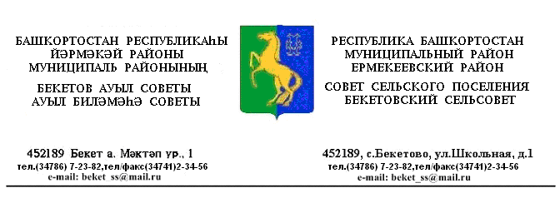
ҠАРАР РЕШЕНИЕ
«11 » декабря 2015 й. № 3.13 «11» декабря 2015 г.

Об отмене решения Совета сельского поселения Бекетовский сельсовет муниципального района Ермекеевский район Республики Башкортостан № 23.13. от 06.05.2013. «« Об утверждении Порядка размещения сведений о доходах, об имуществе и обязательствах имущественного характера лиц, замещающих муниципальные должности на постоянной основе, должности муниципальной службы в сельском поселении Бекетовский й сельсовет муниципального района Ермекеевский район Республики Башкортостан и членов их семей в информационно-телекоммуникационной сети Интернет на официальном сайте сельского поселения Бекетовский сельсовет Ермекеевский сельсовет муниципального района Ермекеевский район Республики Башкортостан и предоставления этих сведений средствам массовой информации для опубликования»
- В соответствии с Законом Республики Башкортостан от 3 июля 2013 года
№ 710-з «О внесении изменений в Закон Республики Башкортостан
« О местном самоуправлении в Республике Башкортостан» и Закон Республики Башкортостан № 453-з от 16 июля 2007 года « О муниципальной службе в Республике Башкортостан», Совет сельского поселения Бекетовский сельсовет муниципального района Ермекеевский район Республики Башкортостан решил :
1.1 Отменить решение Совета сельского поселения Бекетовский сельсовет муниципального района Ермекеевский район Республики Башкортостан № 23.13. от 06.05.2013. «« Об утверждении Порядка размещения сведений о доходах, об имуществе и обязательствах имущественного характера лиц, замещающих муниципальные должности на постоянной основе, должности муниципальной службы в сельском поселении Бекетовский й сельсовет муниципального района Ермекеевский район Республики Башкортостан и членов их семей в информационно-телекоммуникационной сети Интернет на официальном сайте сельского поселения Бекетовский сельсовет Ермекеевский сельсовет муниципального района Ермекеевский район Республики Башкортостан и предоставления этих сведений средствам массовой информации для опубликования».
2. Решение обнародовать на информационном стенде в здании администрации
сельского поселения Бекетовский сельсовет по адресу : РБ, Ермекеевский
район , с. Бекетово , ул. Школьная 1 и разместить на сайте администрации
сельского поселения www.spbeketovo.ru.
Глава сельского поселения
Бекетовский сельсовет З.З. Исламова

